# 5. Beolvasás

Ebben a leckében megtanuljuk, hogyan lehet megoldani, hogy ne csak előre megadott adatokkal dolgozzon a program, hanem menet közben mi is megadhassunk neki adatokat.

Az adatok beolvasását a Scanner osztály használatával fogjuk megoldani. Látni fogjuk, hogy ez rugalmasan használható többféle típusú adat bevitelére is, és egyszerű a használata. A Scanner osztály a java.util csomagban található.

## Üdvözlő program

Készítsünk egy programot, amely megkérdezi nevünket, majd ennek megfelelően üdvözöl!

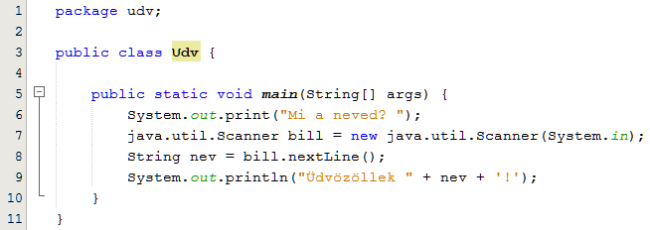

A 6. sorban kiíratunk egy kérdést, de nem emelünk sort utána. (nincs ln a print végén).

A 7. sorban először deklarálunk egy új Scanner típusú változót bill néven. Utána létrehozunk egy új Scanner típusú objektumot, és hozzárendeljük a bill változóhoz. A Scanner objektum létrehozásakor meg kell adni, hogy honnan olvasson be. A System.in a billentyűzetet jelenti.

Ezután a bill objektum metódusaival tudunk különféle adatokat beolvastatni. A nextLine() metódus egy sor szöveget olvas be a billentyűzetről. Ezt elhelyezzük a nev változóban, majd kiíratjuk az üdvözlést.

Próbáld ki a programot! Mi történik, ha ékezetes betűt írsz be a névben?

A Scanner osztály alapból az utf-8 kódolást használja, a Windows pedig a Cp1250-est. Ezért az ékezetes betűk hibásak lesznek. Ezen úgy tudunk segíteni, hogy a bill objektum létrehozásakor jelezzük, hogy a Cp1250-es kódlapot használja. Javítsd ki a programot az alábbi módon, majd próbáld ki ékezetes betűkkel!

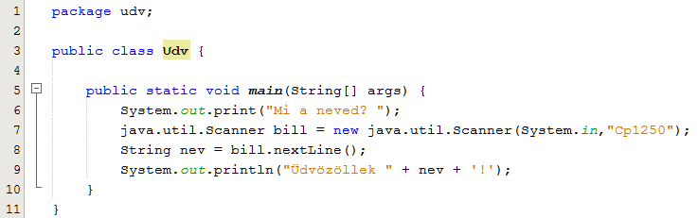

Megjegyzés: Sajnos ezzel a program hordozhatósága elveszik. Mindig ahhoz az operációs rendszerhez kell igazítani a kódolást, amelyben futtatni szeretnénk a programot. A helyzetet bonyolítja, hogy ha parancssorban futtatjuk a programot, akkor a Cp852-es kódlappal működik helyesen :(

Elég kényelmetlen, hogy a Scanner osztály neve előtt meg kell adnunk, hogy melyik csomagban található. Ezen úgy tudunk segíteni, hogy a program elején importáljuk az osztályt. Ezután már úgy használhatjuk, mintha ugyanabban a csomagban lenne, mint a programunk.

Javítsd ki a programot így:

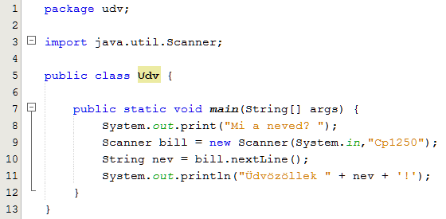

Tipp: Az importálást a NetBeans automatikusan be tudja írni helyettünk, ha szükséges. Ehhez válasszuk a jobb gombos menüből a Fix Imports parancsot, vagy nyomjuk meg a Ctrl+Shift+I billentyűket!

A Scanner-rel többféle típusú adatot is beolvashatunk. Ez csak a használt metódustól függ. Néhány példa:

String s = bill.nextLine();

float f bill.nextFloat();

double d = bill.nextDouble();

byte b = bill.nextByte();

long l = bill.nextLong();

## Kör kerülete és területe

Az előző leckében készítettünk egy programot, amely egy kör kerületét és területét számítja ki. Módosítsuk ezt most úgy, hogy kérje be a kör sugarát!

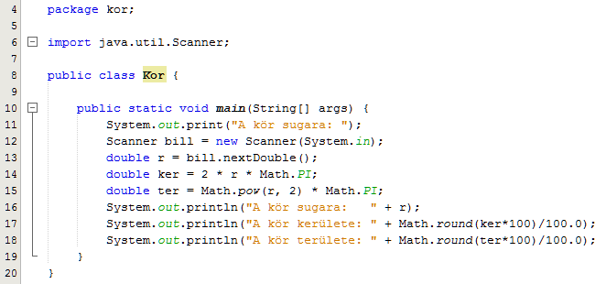

A program elején importáljuk a Scanner osztályt (6. sor).

A 10. sorban kiírjuk a kérdést a képernyőre. (Enélkül a felhasználó nem tudná, hogy mire vár a program.)

A 12. sorban létrehozunk egy új Scanner típusú változót bill néven. Mivel most számot olvasunk be, nem kell megadni a kódolást. (A kódolásnak csak az ékezetes betűknél van jelentősége.)

A 13. sorban beolvassuk az r változóba a beírt számot. A program további része változatlan.

Futtasd a programot! Vigyázz, a szám beírásánál tizedesvesszőt kell használni! (Ellentétben a programkóddal, ahol a törteket tizedesponttal jelöljük.)

## Feladat

Készíts programot pithagorasz néven, amely bekéri egy derékszögű háromszög két befogóját (a és b, mindkettő lehet tört is), majd a Pithagorász-tétel segítségével kiszámítja és kiírja a háromszög átfogóját! (négyzetgyök a négyzet plusz bé négyzet)  
